如何升级XGIG主机固件
尽管升级Xgig分析仪固件的方法有多种，但最简单、最有效的方法是
通过Xgig TraceControl应用程序进行升级。请按照以下步骤进行升级：

1. 将Xgig分析仪上电
2. 在电脑上打开Xgig TraceControl软件
3. 单击位于左上角的 Create Domain图标，这将打开一个新的窗口

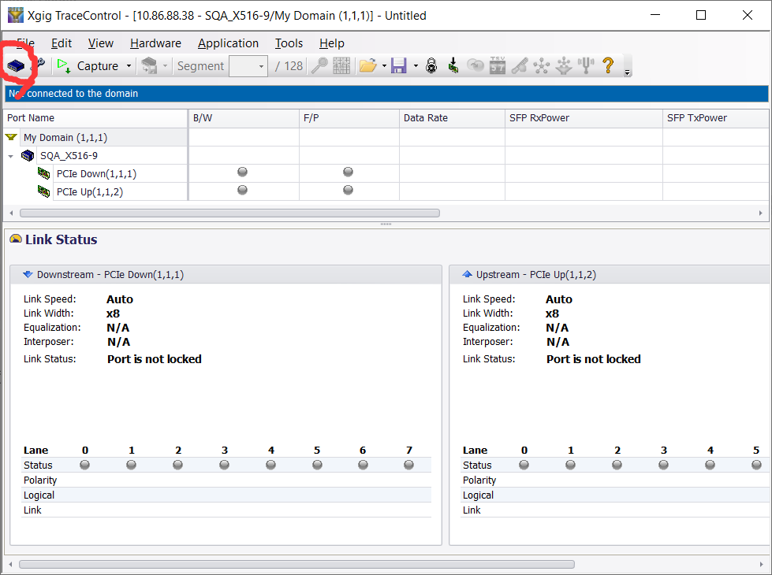4. 在“选择用于域创建的端口”窗口中​​，单击左键选择您的主机。被选择主机的详细信息将显示在右侧。
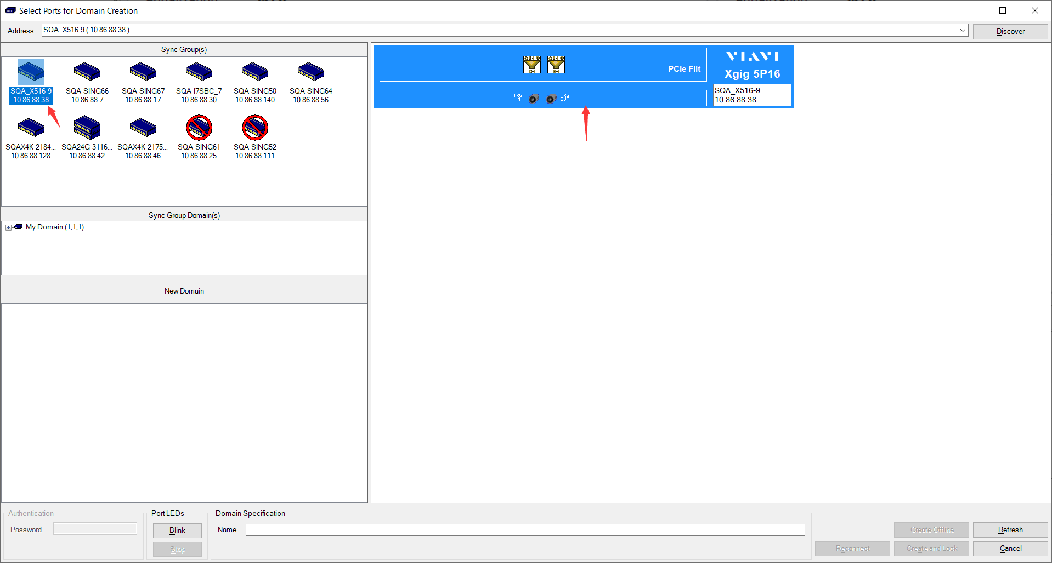
5. 接下来，右键单击红色椭圆指示的区域，然后选择“升级主机应用...”
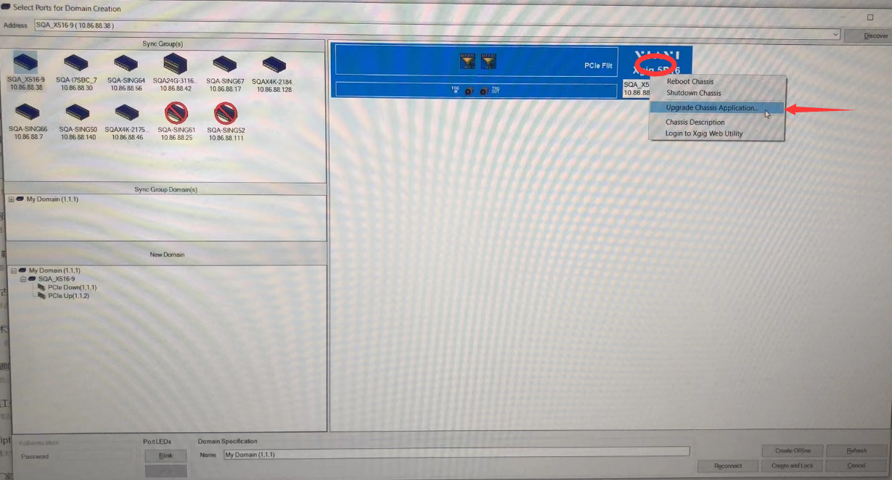
6. 接下来按照提示操作即可。Xgig分析仪可能会自动重启一两次, 请让它完成自动重启的过程，而不要手动重新启动电源

